3.3.1 Vít trí lục giác đầu bằng din913 inox 304

(ảnh sản phẩm mặt bìa)

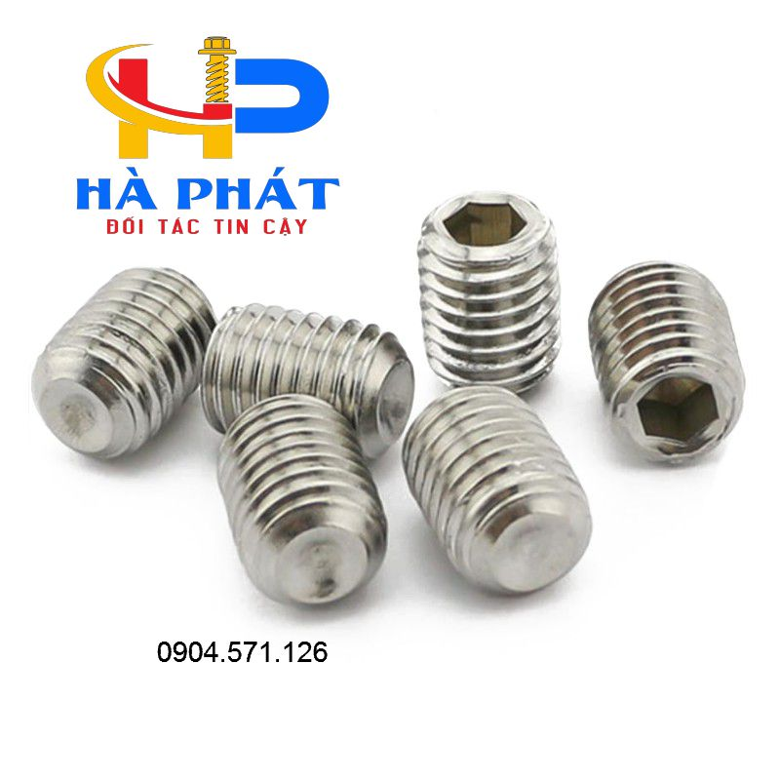

Đúng như tên gọi “vít trí”, vít trí lục giác đầu bằng inox, chuẩn din 913 có chức năng chính là định vị chi tiết theo ý muốn của mối ghép, sao cho vị trí đó đáp ứng được yêu cầu và mong muốn của người sử dụng. Vít trí lục giác đầu bằng inox, chuẩn din 913 được sử dụng cực kỳ rộng rãi trong cơ khí chế tạo máy, chế tạo phương tiện như ô tô, xe máy, hay bất cứ thiết kế nào trong các công cụ…

Vít trí lục giác đầu bằng inox, chuẩn din 913 có cấu tạo cực kỳ đơn giản, chỉ gồm một thanh hình trụ tròn có tiện ren suốt từ đầu đến cuối, đầu vít là lục giác chìm, đầu còn lại là đầu bằng.



Vật liệu chế tạo vít trí lục giác đầu bằng inox, chuẩn din 913 thường có thể lựa chọn 1 trong 3 loại chất liệu inox dưới đây:

* Inox 201 sử dụng cho vít trí lục giác đầu bằng inox, chuẩn din 913 khi làm việc trong điều kiện không phải chịu ăn mòn bởi hóa chất, nước biển, mà chỉ quan tâm nhiều đến phần chịu lực vủa vít. Lý do: vật liệu inox 201 có thành phần hóa học nhiều các bon, ít ni ken, nên đặc tính vật lý là chịu lực tốt nhưng chịu ăn mòn hơi kém.
* Inox 304 là loại vật liệu sử dụng phổ biến nhất hiện nay, vừa chịu lực tốt, lại có khả năng chống ăn mòn, rỉ sét cao. Thành phần hóa học của Inox 304 là nhiều ni ken hơn Inox 201 nên khả năng chịu ăn mòn tốt hơn, lượng các bon thì tương đương, nên khả năng chịu lực cũng rất tốt.
* Inox 316 là loại vật liệu khá đặc biệt, có khả năng chịu lực tốt, hơn thế nữa còn có khả năng chịu ăn mòn tốt trong các môi trường như hóa chất, nước biển. Chính vì vậy vít trí lục giác đầu bằng inox, chuẩn din 913 sử dụng Inox 316 chỉ sử dụng khi lắp vào chi tiết làm việc trong môi trường hóa chất, nước biển để tăng khả năng chịu ăn mòn.

## Thông số kỹ thuật của vít trí đầu bằng DIN913

Vít trí đầu bằng được sản xuất theo tiêu chuẩn DIN913 – tiêu chuẩn ren hệ mét được sử dụng thông dụng nhất tại Việt Nam và thế giới hiện nay. Dưới đây là ***thông số kỹ thuật của vít trí đầu bằng DIN913:***

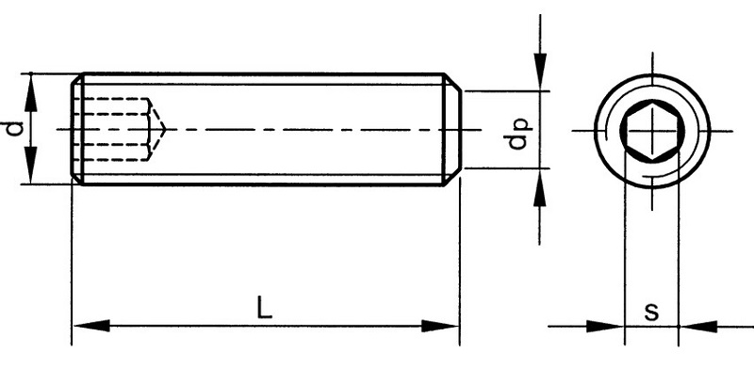

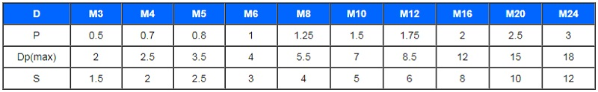***Thông số kỹ thuật vít trí lục giác đầu bằng DIN 913***

   Để mua hàng đúng nơi uy tín, chất lượng, giá thành ưu đãi liên hệ :

**CÔNG TY TNHH THƯƠNG MẠI VÀ ĐẦU TƯ XÂY DỰNG HÀ PHÁT**

Địa chỉ: **Khu UBND xã Cự Khê, Thanh Oai Hà Nội (cách xa la Hà Đông 2km)**

Điện thoại: **09045711296/zalo 0904571126**

Email: ***kimdung5984@gmail.com***